DESCUBRE LA PROVINCIA COMUNERA
2N/3D

¡Bienvenidos a la tierra de los valientes!
La Provincia Comunera no es solo un destino, es el corazón de nuestra historia de libertad. Aquí, entre montañas que guardan secretos, ríos que cantan y cuevas que parecen portales a otro mundo, descubrirán paisajes que asombran y tradiciones que enamoran. Prepárense para vivir una aventura donde la naturaleza espectacular se une con la historia que dio origen a nuestra independencia. ¡Vamos a descubrir juntos este rincón mágico de Santander!

ITINERARIO DÍA A DÍA
DÍA 0 — En Camino hacia la Aventura
Nuestra aventura comienza la noche anterior a la fecha programada, para aprovechar cada momento.
11:30 p.m. — Nos encontramos en el punto de encuentro (por confirmar) para iniciar nuestro viaje rumbo a Vado Real. El recorrido es de aproximadamente 6 horas, donde viajaremos cómodamente mientras el sueño nos lleva poco a poco hacia nuevos horizontes.

Nota: La asignación de los asientos se hará según orden de llegada y se mantendrá durante todo el recorrido para su comodidad.

DÍA 1 — Misterios Subterráneos y Fuerza Natural
Llegamos a Vado Real y disfrutamos de un delicioso desayuno para empezar con energía.
Por la mañana, nos adentramos en la fascinante Caverna del Nitro, un mundo subterráneo de formaciones rocosas milenarias.
Recorreremos sus pasajes acompañados de un guía local, equipados con casco y linterna para vivir esta experiencia con total seguridad.
Recomendación: Lleva zapatos de buen agarre, el terreno puede estar resbaladizo dentro de la cueva.
12:30 p.m. — Almuerzo (por cuenta de cada pasajero)
2:00 p.m. — La naturaleza nos espera en toda su belleza en la Cascada La Husmeadora, donde el agua desciende entre la selva creando un ambiente mágico y refrescante. Caminata de acceso con guía, usando casco y chaleco para tu tranquilidad.
Recomendación: Calzado adecuado y de agarre seguro.
Llegada al hotel, acomodación y cena. Descansamos para seguir descubriendo.

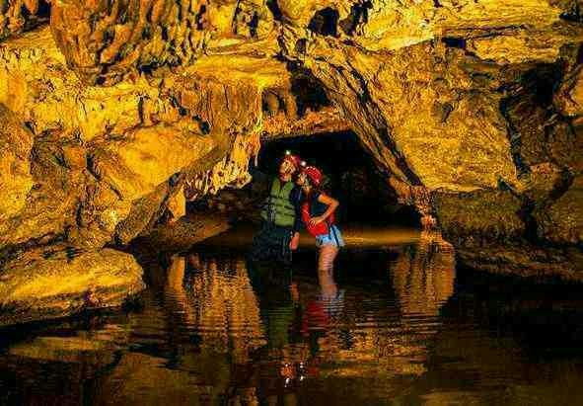 | 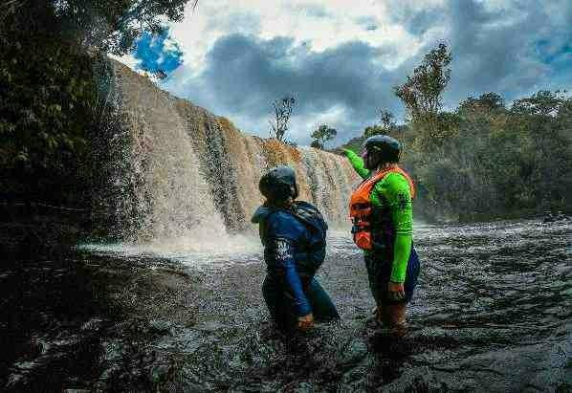
DÍA 2 — Piscinas Naturales, Cascadas y Tradición

Empezamos el día con un rico desayuno para recargar energías.
Por la mañana, viviremos una experiencia única en Las Gachas, esas piscinas naturales talladas milenariamente en la roca por aguas cristalinas. Un paisaje que parece sacado de un sueño.
Recorreremos el lugar acompañado de un guía local que nos contará todos sus secretos.
Recomendación: ¡No olvides llevar tus medias para disfrutar al máximo de esta actividad!
12:30 p.m. — Almuerzo (por cuenta de cada pasajero)
1:30 p.m. — Nos espera la majestuosa Cascada Los Caballeros, donde el agua cae con fuerza entre la vegetación exuberante. Un espectáculo natural impresionante.
Recomendación: Lleva calzado de agarre seguro para caminar con confianza.
Seguimos hacia el Museo del Algodón, donde conoceremos la historia, el proceso y la tradición detrás de uno de los cultivos más importantes de nuestra región. Un viaje al pasado a través de las fibras que han vestido a generaciones enteras.
Cena y descanso.

DÍA 3 — Pueblos Patrimoniales, Flores y Regreso
Disfrutamos de nuestro último desayuno en el hotel.

8:00 a.m. — Hacemos el Check Out y partimos a descubrir los tesoros culturales de la región.
Primero visitamos Oiba, ese pueblito pesebre que parece detenido en el tiempo. Sus calles tranquilas, su plaza y su arquitectura tradicional nos envuelven en calidez.
Seguimos hacia Socorro, cuna de la Revolución Comunera y uno de los pueblos más emblemáticos de Santander. Realizaremos un recorrido cultural con guía local por sus calles coloniales, su plaza mayor y los sitios que fueron escenario de nuestra historia de libertad.
12:30 p.m. — Almuerzo (por cuenta de cada pasajero)
2:00 p.m. — Terminamos nuestra aventura entre la belleza delicada de Las Orquídeas, un espacio dedicado a estas joyas naturales que embellecen nuestra tierra. Una despedida llena de color y fragancia.
Con el corazón lleno de recuerdos inolvidables, emprendemos nuestro regreso a casa.

EL PLAN INCLUYE:
 | Alojamiento en el Hotel Hacienda Guane (2 noches)
 | Impuestos y Seguro Hotelero
 | Transporte ida y regreso desde Bogotá o Tunja
 | Alimentación 3 Desayunos, 2 Cenas
 | Visita a las Gachas (Guadalupe)
 | Visita a Suita – Museo del Algodón
 | Visita a la Cascada de los Caballeros (San José de Suaita)
 | Visita El Socorro (Pueblo Patrimonio)
 | Visita a la Caverna del Nitro (Espeleología)
 | Visita a Oiba (Pueblito Pesebre)
 | Visita a la Cascada La Humeadora (Gambita)
 | Coordinador de viaje.
 | Guía profesional local
 | Asistencia médica
NO INCLUYE
 | Gastos no especificados en el programa

TARIFAS POR PERSONA
 | MULTIPLE | DOBLE | NIÑOS  (3 a 8 AÑOS) | NIÑOS  (0 a 2 AÑOS)
$ 770.000 |  | $ 850.000 | $ 720.000 | $ 115.000

RECOMENDACIONES DURANTE EL TOUR
Para que disfrute su experiencia al máximo en este tour, le compartimos las siguientes recomendaciones:
Debemos llevar buena sociabilidad, muchas ganas de viajar, copiosas ambiciones de conocer, un átomo de curiosidad, una cucharadita de planeación, dominar la rigidez a descubrir nuevos espacios, una gran porción de improvisación.

Ropa cómoda y transpirable
Preferiblemente llevar prendas de secar rápido
Ropa para cambio después de las actividades con agua
Un morral cómodo, de dos tiras para cargar en la espalda.
Llevar lo necesario como dinero en efectivo y celular
Llevar bloqueador solar
Llevar gorra o sombrero
Llevar sombrilla en caso de lluvias.
Calzado cómodo (tenis) que ojalá proteja el tobillo.
Llevar agua para hidratarse durante el camino.
Para ir a las Gachas recomendamos llevar un par de medias viejas
Para contribuir con la conservación del medio ambiente, recomendamos guardar sus residuos en una bolsa.

